

**Práctica: 3_3_Interrupciones**

Manzo Torres Marcos

8° A Ing. Mecatrónica

Programación de sistemas embebidos Profesor: Carlos Moran Garabito

INTRODUCCIÓN:

En esta práctica llevaremos a cabo el encendido de 10 leds, un foco y un lcd mediante el uso de las interrupciones teniendo en cuenta dos condiciones:

1° Si el foco está prendido, los leds deben estar apagados y el lcd nos imprime “foco prendido”

2° Si los leds están prendidos, el foco está apagado y el lcd nos imprime “foco apagado” además de hacerse un corrimiento en el lcd a la par de los leds.

Estas condiciones las realizaremos mediante dos botones, una que active cada una de las secuencias anteriores interrumpiendo las misma.

Esta práctica se realizará con la tarjeta Psoc 5lp, programada en código c.

MARCO TEÓRICO:

El manejo de interrupciones es una técnica de programación, basada en un mecanismo automático en el hardware del microcontrolador, que permite dar atención a algún dispositivo o circuito interno o externo, únicamente en el momento en que ésta se requiera. Una interrupción es en realidad una llamada a una subrutina, pero iniciada por el hardware del propio periférico y no por la instrucción "CALL". La interrupción es asíncrona y puede ocurrir en cualquier instante durante la ejecución del programa principal.

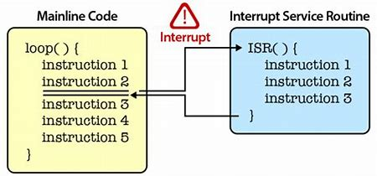El manejo de interrupciones es una alternativa al método conocido como "polling", en el cual, dentro del programa principal, se está revisando el status de cada uno de los periféricos, una y otra vez en un loop permanente, para conocer si alguno de ellos necesita de atención. Para entender este proceso, podemos poner un ejemplo en la vida práctica en donde un conferencista (el microcontrolador) además de dictar su conferencia (programa principal), pregunta uno a uno y en forma constante a los asistentes (periféricos) si tienen alguna pregunta (si requieren atención del microcontrolador). Evidentemente dicho método conduce a una pérdida de tiempo del conferencista (tiempo de procesamiento del microcontrolador) que podría ser utilizado en forma más eficiente.

En cambio, si los asistentes realizan su pregunta levantando la mano únicamente cada vez que necesiten atención, solo en ese momento se genera una "interrupción" al programa principal (la conferencia). El conferencista tiene el tiempo suficiente de responder la pregunta (dar atención al periférico) para después continuar con su conferencia.

El manejo de interrupciones permite operar el manejo del "multitasking" o multitareas, es decir, una técnica de programación en la cual es posible dar atención a multitud de periféricos, reduciendo al mínimo el tiempo de procesamiento. Un caso muy ilustrativo es el de las computadoras PC, en donde el teclado, el mouse, el disco duro, el reloj de tiempo real, la impresora, el módem y en fin, todos los periféricos son controlados y atendidos a través del sistema operativo, por medio de un esquema de interrupciones.

DESARROLLO:

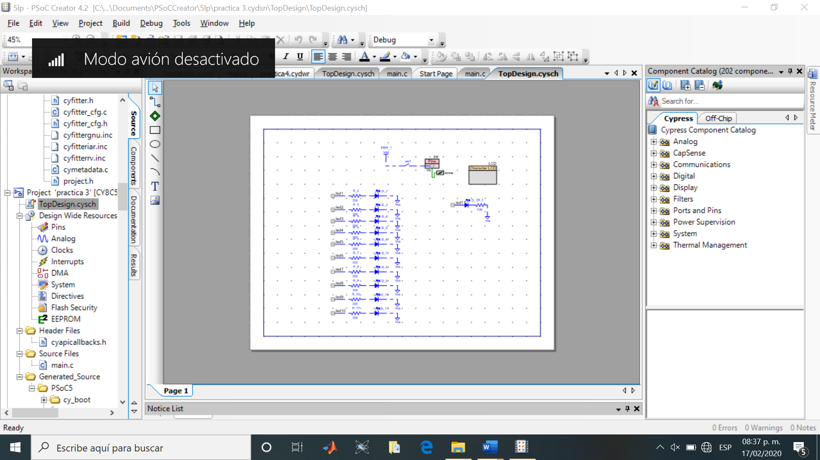Observamos el diseño y el nombre dado a cada una de nuestras variables a continuación.

A continuación, tenemos el desarrollo de nuestra práctica donde observamos el código. Básicamente partimos declarando la interrupción y posterior a ello dentro de un ciclo “for”, establecemos nuestros criterios de interrupción.

Dentro del ciclo “for”, tenemos lo que es un “if”, donde señalamos que si una secuencia esta activa y la otra está apagada, y si se hace la interrupción, se hace el cambio de secuencias según sea el caso y el botón presionado.

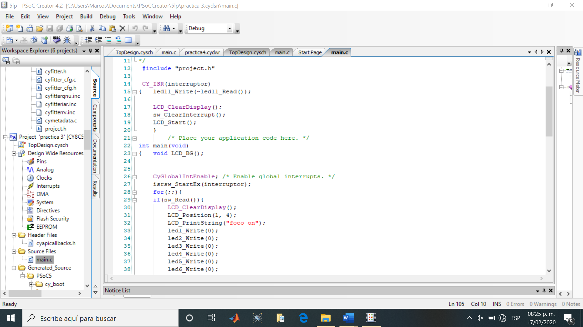

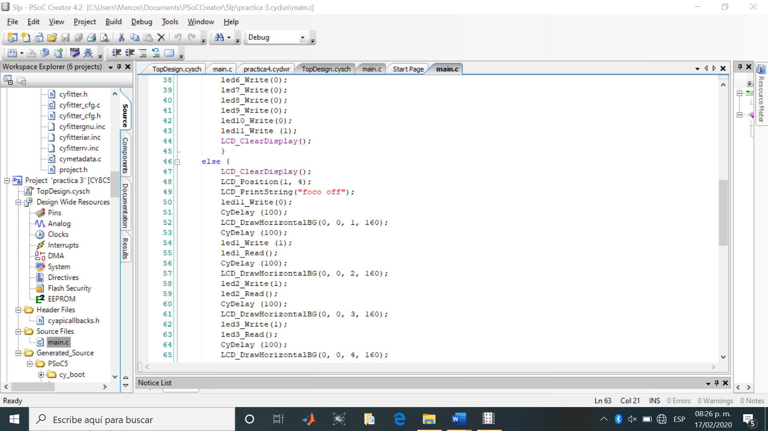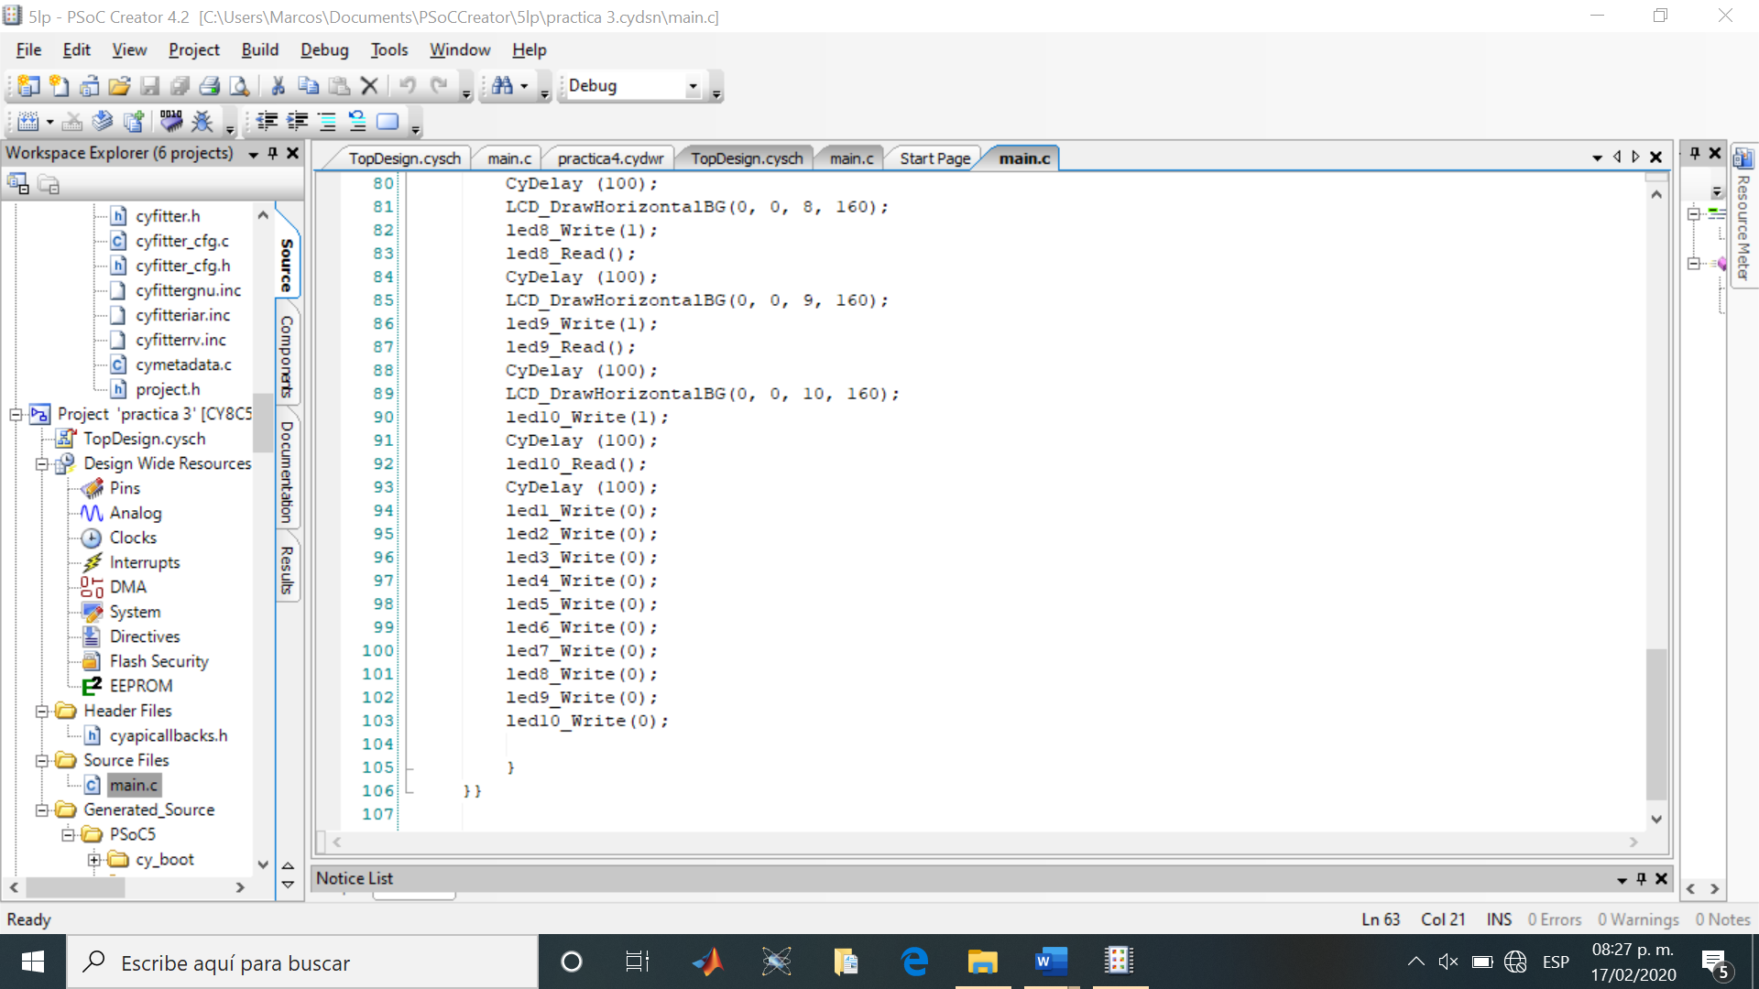

RESULTADOS:

Observamos las conexiones físicas de nuestro circuito, así como se puede observar el funcionamiento y corrimiento de las condiciones establecidas en un principio por el profesor. Cabe destacar, que el primer foco utilizado nos creaba un conflicto debido a su funcionamiento y de tipo “ahorrador”, por lo que el profesor nos prestó otro foco y con el cual todo resultó a la perfección

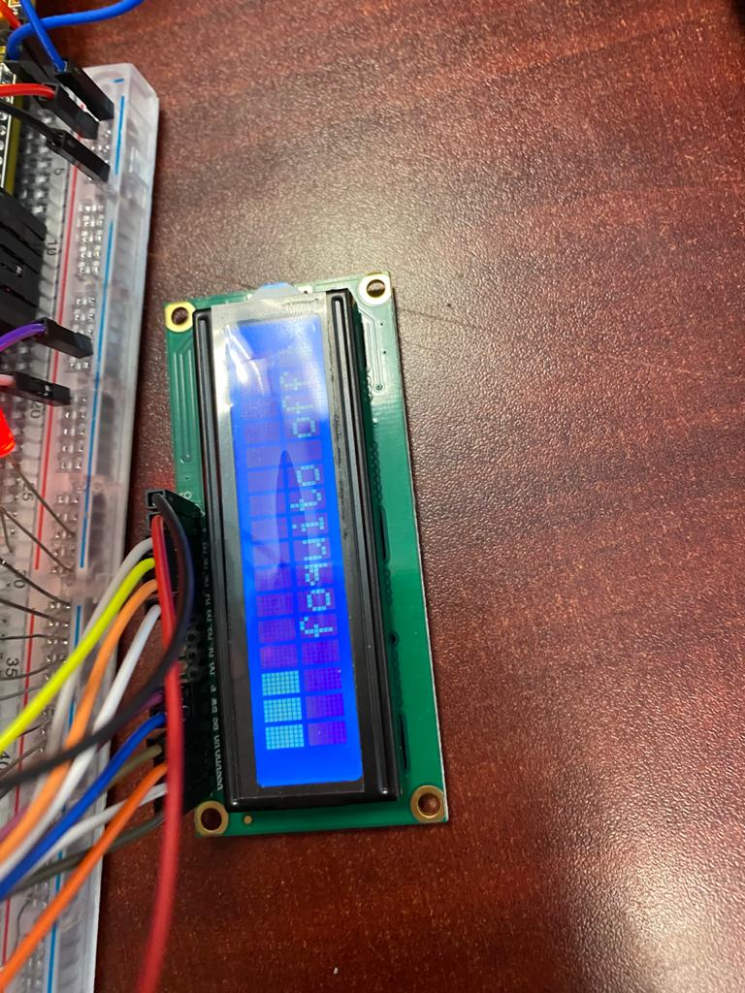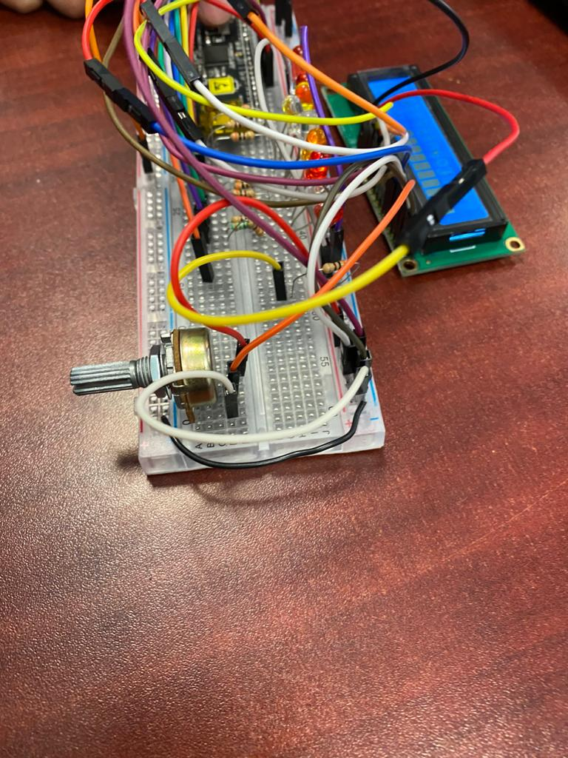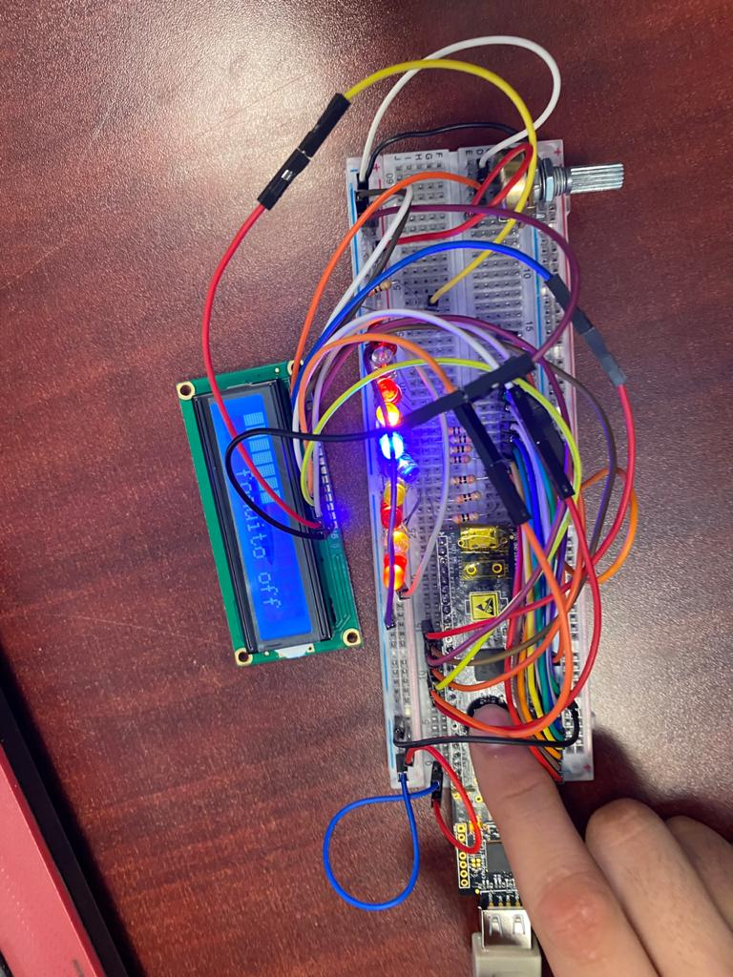

CONCLUSIÓN:

Esta práctica en lo personal se me facilitó, ya que dejando de lado el aprendizaje de las interrupciones, toda la demás programación eran cosas con las que ya habíamos trabajado y con las cuales ya teníamos un conocimiento previo.

Si bien el único conflicto que presentamos fue el foco que nos daba problema, de ahí en más todo se tornó de manera sencilla.

Quizá lo más tardado de la práctica fue realizar las conexiones pertinentes, ya que contando todo, necesitábamos: 10 salidas para los leds, 8 salidas para el lcd y añadiendo también la salida para el foco y las entradas para los botones.

Al final del día, el objetivo se logró y la práctica fue entregada en total tiempo y forma.